东城区2015-2016学年第二学期初三综合练习（一）
语文2016.5
学校 班级 姓名 考号
考  生  须  知 | 1．本试卷共11页，共五道大题，23道小题。满分120分。考试时间150分钟。  2．在试卷和答题卡上准确填写学校名称、班级、姓名和准考证号。  3．试题答案一律填涂或书写在答题卡上，在试卷上作答无效。  4．在答题卡上，第1、4、5、8题选择的答案，文言文阅读、大小作文选择作答的题目必须用2B铅笔填涂，其他试题用黑色字迹签字笔作答。  5．考试结束，将本试卷、答题卡和草稿纸一并交回。
一、基础·运用。（共20分）
对联又称春联、对子、桃符、楹联等，它由律诗的对偶句发展而来，言简意深，平仄协调，遣词典雅。它跟书法巧妙结合，与建筑相得益彰，成为中国千古不移的文化传统。2006年5月，楹联习俗入选“第一批国家非物质文化遗产名录”。
1.“乐乐/乐乐/乐乐乐，朝朝/朝朝/朝朝朝”，这是出自故宫太和殿的多音字联，意思是“以音乐为快乐，以音乐为快乐啊，这是何等快乐；早晨上朝，早晨上朝啊，天天早晨都要上朝”。因此，对联中加点字的读音按顺序完全正确的一项是（2分）
A.lèyuèzhāocháoB.yuèlèzhāocháo
C.yuèlèzhāozhāoD.yuèyuèzhāocháo
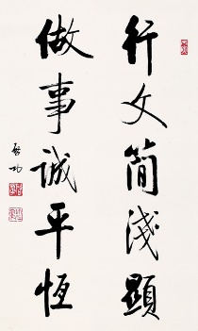
2.左边这副对联是当代著名学者、书画家启功先生的书法作品，请用规范的正楷字把对联抄写在答题卡的田字格里。（2分）
上联：
下联：

3.古人对数字的表达和现在有所不同，比如“二八年华”指女子16岁。“花甲重开，外加三七岁月；古稀双庆，内多一个春秋”，这副对联是清朝乾隆皇帝出的上联，暗指一位老人的年龄；当时名臣纪晓岚对了下联，联中也隐含这位老人的年龄。根据文化常识和数学知识，这位老人的年龄应是岁。（2分）
4.我国现代著名文学家、思想家、革命家鲁迅先生幼年时一次对课，他的老师寿镜吾先生出上联“独角兽”^{注}。众童生对，先生皆不中意；鲁迅对之，先生拍案叫绝。请从下面四个选项中，选出你认为幼年鲁迅对出的下联，并简要阐述理由。（理由不超过50字，4分）
A.比目鱼B.丹顶鹤C.双头蛇D.九头鸟
理由：
（注：独角兽指古代神话传说中一种头顶正中长有一支单角的动物，为吉祥物。）
5.晚清著名文学家窦垿（xù）为岳阳楼撰写了一副102字的长联，上联是 “一楼何奇？，，滕子京百废俱兴 ，吕纯阳三过必醉。诗耶？儒耶？吏耶？仙耶？前不见古人，”，下联是“诸君试看，洞庭湖南极潇湘，扬子江北通巫峡，巴陵山西来爽气，岳州城东道崖疆。潴(zhū,水积聚)者，流者，峙者，镇者，此中有真意，”。根据语境，依次填入横线中的语句，衔接最恰当的一项是（2分）
①范希文两字关情 ②杜少陵五言绝唱
③使我怆然涕下 ④问谁领会得来
A.①②④③ B.①②③④ C.②①④③ D.②①③④
6.默写。（8分）
⑴，白露未晞。所谓伊人，。（《蒹葭》）（2分）
⑵唐代诗人刘禹锡在《陋室铭》一文中用两座建筑和自己陋室形成类比的句子是“，”。（2分）
⑶仔细观察下面这个甲骨文“春”的字形特点，由这些特点你联想到了哪句古诗？简要说说该甲骨文字形特征为什么会让你联想到这句古诗。（4分）
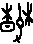
诗句： ①
联想的理由： ②

二、从下面两组题目中任选一组，按要求完成相应文言材料下的第7-10题。（共10分）
【第一组】
选段一
从小丘西行百二十步，隔篁竹，闻水声，如鸣珮环，心乐之。伐竹取道，下见小潭，水尤清冽。全石以为底，近岸，卷石底以出，为坻，为屿，为嵁，为岩。青树翠蔓，蒙络摇缀，参差披拂。
潭中鱼可百许头，皆若空游无所依，日光下澈，影布石上。佁然不动，俶尔远逝，往来翕忽。似与游者相乐。
潭西南而望，斗折蛇行，明灭可见。其岸势犬牙差互，不可知其源。
坐潭上，四面竹树环合，寂寥无人，凄神寒骨，悄怆幽邃。以其境过清，不可久居，乃记之而去。
同游者：吴武陵，龚古，余弟宗玄。隶而从者，崔氏二小生：曰恕己，曰奉壹。
选段二
顺宗^{①}即位，（子厚^{②}）拜礼部员外郎。遇用事者得罪，例出为刺史^{③}，未至，又例贬永州司马。居闲益自刻苦，务记览，为词章。汛滥停蓄，为深博无涯涘，而自肆于山水间。元和中，尝例召至京师，又偕出为刺史，而子厚得柳州。既至，叹曰：“是岂不足为政邪？”因其土俗，为设教禁，州人顺赖。其俗以男女^{④}质钱，约不时赎，子本相侔^{⑤}，则没为奴婢。子厚与设方计，悉令赎归。其尤贫、力不能者，令书其佣，足相当，则使归其质。观察使^{⑥}下其法于他州，比一岁，免而归者且千人。
（韩愈《柳子厚墓志铭》）
①指李诵，公元805年即位，在位不到一年。②柳宗元的字。 ③官名，唐代以州（郡）太守为刺史，比下文闲职“司马”官职高。④指子女。⑤音móu，指相等。 ⑥官名，指桂管经略史。
7.解释下列语句中加点词的意思。（2分）
⑴斗折蛇行斗：
⑵观察使下其法于他州下：
8.下列选项中的加点词与“全石以为底”中的“以”意思相同的一项是 （1分）
A.以其境过清
B.诚宜开张圣听，以光先帝遗德（《出师表》）
C.衣食所安，弗敢专也，必以分人（《曹刿论战》）
D.皆以美于徐公（《邹忌讽齐王纳谏》）
9.用现代汉语翻译下列语句。（4分）
⑴蒙络摇缀，参差披拂
译文：
⑵其俗以男女质钱
译文：
10.材料的参照对读，可以促进我们对人物深入了解。比如材料一结尾提及“凄神寒骨，悄怆幽邃”，比照材料二，我们发现其原因不仅是小石潭本身的偏僻、幽静，而且也与⑴有关。材料二显示，子厚任永州司马期间，主要活动有⑵、⑶（每空不超过4个字），材料一则是印证；当他任职柳州，情形就有了变化。（3分）
【第二组】
世之论书者,多自谓书不必有法，各自成一家。此语得其一偏。譬如西施、毛嫱^{①}，容貌虽不同，而皆为丽人；然手须是手，足须是足，此不可移者。作字亦然，虽形气不同，掠^{②}须是掠，磔^{③}须是磔，千变万化，此不可移也。若掠不成掠，磔不成磔，纵其精神筋骨犹西施、毛嫱，而手足乖戾，终不为完人。杨朱^{④}、墨翟^{⑤}，贤辩过人，而卒不入圣域。尽得师法，律度备全，犹是奴书；然须自此入。过此一路，乃涉妙境，无迹可窥，然后入神。
（沈括《梦溪补笔谈》）
①音qiánɡ。②汉字书写的笔划，即长撇。③音zhé，指汉字书写的笔划，即捺。④战国时期思想家，其学说重在爱己，不以物累。⑤即墨子，春秋战国时期思想家，墨家学派的创始人。
7.解释下列语句中加点词的意思。（2分）
⑴此语得其一偏偏：
⑵作字亦然作：
8.下列选项中的加点词与“容貌虽不同，而皆为丽人”中的“而”用法一致的是（1分）
A.朝而往（《醉翁亭记》）
B.足肤皲裂而不知 （《送东阳马生序》）
C.扁鹊望桓侯而还走（《扁鹊见蔡桓公》）
D.中峨冠而多髯者为东坡（《核舟记》）
9.用现代汉语翻译下列语句。（4分）
⑴世之论书者,多自谓书不必有法
译文：
⑵贤辩过人，而卒不入圣域
译文：
10.为论述书法之道，本则材料中，作者首先指出 ⑴ ，然后提出了自己的看法：书法要想达到“入神”的境界，需经历 ⑵ 、 ⑶ （每空不超过4个字）这两个阶段。（3分）

三、名著阅读。（共10分）
11.阅读下面的文字材料，完成第⑴-⑵题。（5分）
【材料一】
有子曰：“其为人也孝弟，而好犯上者，鲜矣；不好犯上，而好作乱者，未之有也。君子务本，本立而道生。孝弟也者，其为仁之本与！”
子游问孝。子曰：“今之孝者，是谓能养。至于犬马，皆能有养；不敬，何以别乎？”
子夏问孝。子曰：“色难。有事，弟子服其劳；有酒食，先生馔，曾是以为孝乎？”
【材料二】
我最初实在替这孩子捏一把汗，待到掘出黄金一釜，这才觉得轻松。然而我已经不但自己不敢再想做孝子，并且怕我父亲去做孝子了。家景正在坏下去，常听到父母愁柴米；祖母又老了，倘使我的父亲竟学了郭巨，那么，该埋的不正是我么？如果一丝不走样，也掘出一釜黄金来，那自然是如天之福，但是，那时我虽然年纪小，似乎也明白天下未必有这样的巧事。
⑴材料一的文字出自《论语》，材料中加点词“子”应指①。从该材料可以看出，“孝”在儒家思想中，不仅是修身的根本，而且能②（不超过5个字）；在一个家庭中，对父母应奉养，更要③（不超过5个字）。（3分）
⑵材料二出自鲁迅先生散文集《①》中《二十四孝图》一文。从该材料可以看出，他对郭巨埋儿这种②的“孝”持反感态度。（2分）
12.阅读下面的连环画，完成第⑴-⑵题。（5分）
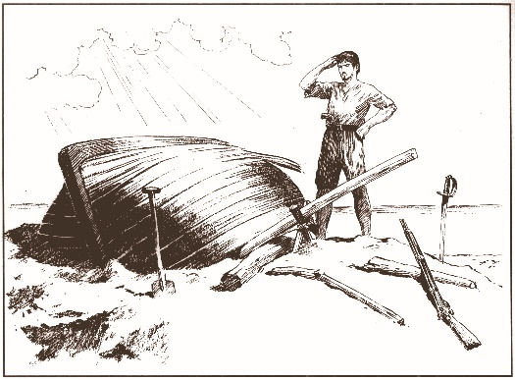 | 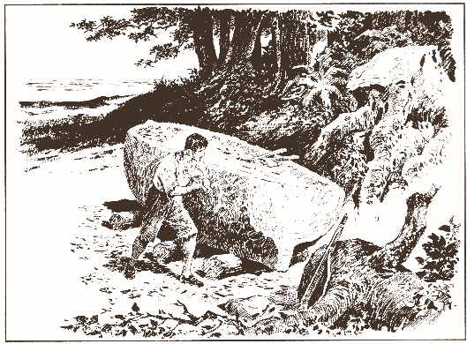
1.鲁滨逊找到那条被大风刮到岸上来的小艇。哪知艇身已被风浪冲得底朝天，他想尽办法也无法把它翻过来。 | 2.他决定另造一条独木船。他砍下一棵大树，把树干削平，耗时三个月，才把船身挖空。
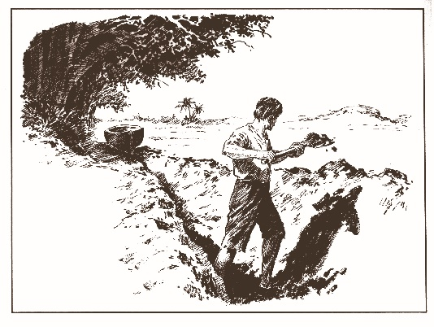 | 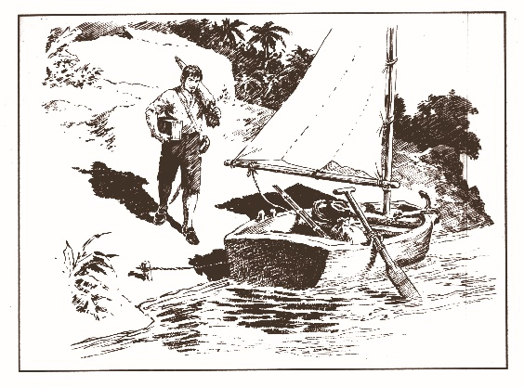
3.经过一段时间的努力，他又挖了一条六尺宽、四尺深、半里长的小河，终于把独木船弄下了水。 | 4.聪明的鲁滨逊给船装上桅杆，挂上帆，带上枪、火药和粮食，准备沿着海岸去旅行一周，了解一下沿岸的情况。
⑴连环画是对原著的编绘，允许一定程度的改编。请找出以上四幅连环画和原著该部分在主要情节上有什么不同，并说说这四幅连环画和原著该部分都能体现鲁滨逊哪些性格特点和精神品质。（3分）
答：
⑵简要说说你从鲁滨逊造船经历中获得的人生启示。（2分）
答：

四、现代文阅读。（共30分）
（一）阅读下面三则材料，完成第13-15题。（共8分）
【材料一】
人的睡眠和觉醒过程是相对连续的。自20世纪30年代起，科学家开始关注大脑，通过毁损与刺激动物特定脑区、在体记录神经元^{①}的电活动等方法，探索睡眠觉醒调节机制。研究发现，睡眠最明显的特点是意识丧失或减弱，因此大部分睡眠研究者特别关注大脑。有证据表明，睡眠介导^{②}了大脑的重要功能——学习记忆。记忆不是发生一个事件后立即产生的，而是通过一些途径形成短期记忆，睡眠后再转化为长期记忆的。
关于睡眠和学习记忆间的相关性目前存在两种假说：睡眠的记忆巩固说和突触稳态假说。前者认为，记忆在睡眠期间通过“重演”促进突触^{③}联系而得以巩固。突触稳态假说认为，，以便开展下一轮学习。因此，有学者将睡眠形象地比喻为大脑“重置过程”。多数学者支持睡眠的记忆巩固假说，而关于突触稳态假说，人们希望科学家们能提供更多的科学证据。
众所周知，睡眠能消除疲劳、恢复体力、保护大脑、稳定情绪、增强免疫、促进生长发育，加快皮肤再生、有利美容。睡眠同水、空气及食物一样重要，任何人都离不开它。更为重要的是，睡眠与人类的高级思维、与学习记忆也密不可分，充足的睡眠是人类获取记忆、思维敏捷的保证。但是，人为什么要睡觉？至少这个问题在得到完美的解答前，无数的生物学家将夜不能寐。
【材料二】睡眠的突触稳态假说示意图
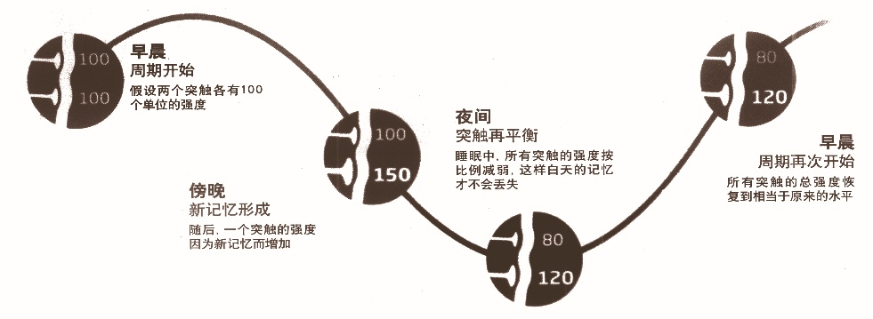
【材料三】
失眠能影响学习记忆。课题组考察了睡眠剥夺（每天强制减少睡眠4个小时）对成年及青春期大鼠学习记忆的影响，结果发现，青春期大鼠睡眠剥夺后学习记忆水平显著降低，而成年大鼠未发生明显改变。这说明，失眠对学习记忆的影响存在年龄差异，短期重复性睡眠减少将损害青春期大鼠的空间学习记忆能力。这一发现告诫大家，通过减少青少年睡眠、延长学习时间，提高学习成绩的做法是不科学的，其效果适得其反。
①构成神经系统结构和功能的基本单位，由细胞体和细胞突起构成。②指将一种“物质”传递给另一种“物质”的过程和方式。③是一个神经元的冲动传到另一个神经元或传到另一细胞间的相互接触的结构。它是神经元之间在功能上发生联系的部位，也是信息传递的关键部位。
13.根据上下文，结合材料二，给材料一的横线处补上恰当语句。（3分）
答：
14.结合材料一和材料三，对古人头悬梁锥刺股的学习方式是否可行作出判断，并简要说说依据。（3分）
答：
15.根据你对这几则材料的理解，并结合你目前的学习状况，为自己制定一个以睡眠提高记忆力的合理方案。（2分）
答：
（二）阅读《最后的勇士》一文，完成第16-19题。（共12分）
最后的勇士
祝勇
一
在大阪，我们找到了清军的墓地，几位在平壤战役^{①}中被俘的官兵，最后遁迹在此。
这片墓地叫真田山陆军墓地，埋葬着自甲午战争到二战结束历次战争中阵亡的日军士兵和民夫五千多人。这些“天皇的战士”，从日本出发，杀向中国人宁静的家园，他们稚气未脱的青春，消失在炮火烟尘里，回来时变成骨灰，装在整齐有序的盒子里，蜷缩在这片冰冷的石碑下面，再也不能伸直他们的身躯。
石碑不到一米高，用最普通的石灰岩制成，一律是方尖碑的形式，碑上三面刻字，正面是逝者的职务和姓名，一个侧面刻着他的出生地，另一面刻着他死亡的时间、地点。这些简单的字迹，就这样粗略地勾勒了他的一生。他们的血肉消失了，只剩下这些名字，被深深地镌刻在石头上。然而，在那些名字的背后，却包含着更多的名字——那些被他们杀害的无辜者的名字。当这些日军兵卒的名字被深深地铭刻下时，无辜被害者的名字却永远地消失了，连同他们血肉模糊的身体，一起消失在岁月的深处。在我们的国土上，实在应该为他们建造一座最宏伟的纪念碑。
二
那六名清军官兵，就藏身在这片横横纵纵的墓碑中。他们并没有排在一起，而是分散在日军的阵营中。我半蹲着，仔细阅读墓碑上的字迹：
清国□□刘汉中之墓
清军马兵五品顶戴
明治二十七年十一月九日于大阪陆军预备病院死亡行年二十三岁

清国□□刘起得之墓
明治二十八年一月三十一日于大阪陆军预备病院死亡

清国□□吕文凤之墓
明治二十八年六月十一日于大阪陆军预备病院死亡

故清国□□西方诊之墓

清国□□李金福之墓
明治二十八年七月十六日于大阪陆军预备病院死亡

故清国□□杨永宽之墓
大正四年五月帝国在乡军人会西区联合会再建
关于他们的身世，我们无法知道得更多，只是从史料中得知，除了吕文凤是“朝鲜皇城清国电报局巡查”以外，其他五位基本上是北洋盛军^{②}官兵。他们在平壤战役中浴血奋战，受伤被俘，来到日本的。
溃败的清军中，并不乏挺身而出的躯体。左宝贵血战平壤七星门的场面，八田己之助在记述平壤战役的著作中，用“武士精神”诠释他的英勇。他还讲述了一个十分诡异的故事——三年以后（公元1897年），在左宝贵战死的九月十五日，连绵的战事早已远去，平壤城里绵绵地下着雨，住在七星门内的一个名叫林善华的老人，在深夜里返回城内的家里，当沿着荒寂的道路穿过七星门时，突然听见军靴踏在泥水上的声音，兵器相撞的声音，还有马的嘶鸣声。突然间，白光一闪，他看见一个将军，跨着一匹白马，手里举着一把剑，屹立在七星门上。林善华吓得往家里跑，进门以后，浑身依旧抖个不停。
等清醒过来，他终于想起，城楼上那个纵马挥刀的军人，就是入朝清军的一名将领。他把自己的传奇经历讲给人听，但没人相信他的话，连他自己也怀疑起来。一年之后，天又下着雨，他又一次在夜里穿过七星门时，那个骑白马的清国将军又出现了。他终于知道，那个将军虽然战死了，但他的魂还没有散，依旧在昔日的战场上徘徊不去，心有不甘。
清军中不乏贪生怕死之徒，如陆军的叶志超、海军的方伯谦，但也有视死如归的英雄，如陆军的左宝贵、海军的邓世昌。
我想，这六名清军官兵，就是他们中的一员，否则，他们就不会作战被俘，客死他乡。
在那支腐烂的军队中，他们不可能胜利。
但他们仍在战斗。
三
这六名清国军人被俘后，被安置在大阪陆军临时医院治疗，并在交换战俘前，在大阪死去。
日本喋喋不休地向国际社会吹嘘他们为清军俘虏提供的宽大待遇，按照国际红十字公约，从收容设施、医疗保障、公共卫生、膳食营养、书信往来等方面，保障俘虏的基本权利。
但在那些友善的面具背后，却隐藏着凶狠和歹毒的表情。丰岛海战中，北洋水师所属“操江”号被日军追击途中搁浅，船上八十三人被日军俘获，几天后由日本“八重山”舰押送至佐世保军港。据同时被俘的丹麦人弥伦斯回忆说：“午后两点钟，上岸之时备受凌辱，……船近码头即放汽钟摇铃，吹号筒，使该处居民尽来观看。其监即在码头相近地方，将所拘之人分作二排并行，游毕方收入监，以示凌辱。”
可惜，在当时的清国，没有一个人懂得用国际法捍卫被俘人员的权益。
那些平壤战役中被俘的清军官兵（其中清军五百一十三人，朝鲜兵十四人），终于不甘于这样的凌辱，决定越狱。他们杀死了狱卒，却最终功败垂成。日军展开了疯狂的报复，六十名俘虏被日军集体砍头。
六十颗血淋淋的头颅，在狂风中迅疾地落下，成为对他们生命尊严的最佳注释。
假如说汹涌而来的日本兵是为他们的天皇、为他们的“高尚”的“理想”而战斗，那么这些清军就是在为他们生存的底线、为起码的尊严而战斗。他们的作战动机，比皇帝诏书里的宣战理由更加充分和真实。
墓地里的这六名官兵中，家里世代务农的刘汉中二十三岁已为五品顶戴，大致相当于骑兵营长，是这六位中官职最高者。据守墓人提供的资料，刘汉中负伤被俘，送到大阪陆军预备病院后，伤势加重，他在临死前留的最后一句话是：“把我的官职刻在墓碑上。”
这个朴素的愿望里包含着帝国军人的荣誉感。
四
那一天，我在他们的墓前坐了很久，希望那些被太阳晒得黧黑的面孔在那一刻重新浮现，与我促膝而谈。但墓石冰冷，保守着他们的秘密。在他们的墓前，都摆放着野花，那是来自中国的凭吊者留下的。故乡的人们陆陆续续地来到这里，绵绵不绝地向他们表达问候和敬意，让身在异乡的他们，不再感到孤独和冰冷。
站在清军的墓前，我突然觉得在他们的生命与我们的生命之间存在着一条通道，就像树下的根系，在大地深处隐秘地相连。纵然相隔遥远，我也一定会来，因为我们的一部分生命丢在了这里，找到它，我们的生命才能称得上完整。
（选自《散文2014精选集》，文字有删改）
①1894年，朝鲜爆发东学党起义，朝鲜国王邀请宗主国清朝出兵镇压，清政府派叶志超、聂士成率2500名清军入朝。7月25日，不请自来的日本军舰在朝鲜丰岛海面袭击清军运兵船（丰岛海战），至此日本引爆了甲午中日战争。其后，日本在成欢之战中袭击驻朝清军，叶志超部与聂士成部合军撤至平壤。8月1日，中日两国同时宣战。平壤之战于1894年9月15日在朝鲜平安道首府平壤进行。中日双方参战兵力都超过万人。经过整日激战，日军攻下北边的战略要地玄武门和牡丹台，清军仓皇撤退，途中屡遭日军伏击，伤亡惨重。战中，杰出将领左宝贵面对友军溃逃、敌军压境的境况，毅然殊死抵抗，直至殉国。该战役与9月17日的黄海海战一起，成为中日甲午战争的转折点，自此，日军掌握战场主动权，开始在中国境内迅速推进。 ②由安徽周盛波、周盛传兄弟创立。平壤战役中，盛军步队13营共6000多人参战。
16.阅读全文，根据你对文章标题的理解，在下面表格横线处填写适当答案。（4分）
最后的勇士 | 事迹
① | ③
左宝贵 | 以身殉国，英魂不灭。
② | ④
17.从全文看，作者拜访这六位清军官兵的墓地是为了凭吊这些英雄，但文章开头为什么还要花较多笔墨来写日本兵卒的墓？（3分）
答：
18.作者认为，刘汉中最后的遗言是“朴素的愿望里包含着帝国军人的荣誉感”，请结合上下文和有关注释，对作者的认识作出你的评价。（5分，不超过140字）
答：
（三）阅读下面短文，完成第19-21题。（共10分）

杨绛
假如说话有艺术，听话当然也有艺术。说话是创造，听话是批评。说话目的在表现，听话目的在了解与欣赏。
听话包括三步：听、了解与欣赏。听话不像阅读能自由选择。话不投机，不能把对方两片嘴唇当作书面一般啪的合上，把书推开了事。我们可以“听而不闻”，或者“不听不闻”更妥当些。当然，听话而要逞自己的脾气，又要不得罪人，需要很高的艺术。可是我们如要把自己磨揉得海绵一般，能尽量收受，就需要更高的修养。因为听话的时候，咱们的自我往往像接在盒子里的弹簧人儿，忽然会“哇”的探出头来叫一声“我受不了你”。要把它制服，只怕千锤百炼也是徒然。除非听话的目的不为了解与欣赏，而另有作用。
听人说话，最好效陶渊明读书，不求甚解。若要细加注释，未免琐细。不过，不求甚解，总该懂得大意。如果自己未得真谛，反一笔抹煞，认为一切说话都是吹牛拍马撒谎造谣，那就忘却了说话根本是艺术，并非柴米油盐类的日用必需品。责怪人家说话不真实，等于责怪一篇小说不是构自事实，一幅图画不如照相准确。
谁都知道艺术品的真实并不指符合实事。亚里士多德早说过：诗的真实不是史实。而最普遍的创造是说话。不过我们看戏听故事或赏鉴其他艺术品，只求“诗的真实”。虽然明知是假，甘愿信以为真。听话的时候恰恰相反：“诗的真实”不能满足我们，我们渴要知道的是事实。这种心情，可叫做“宁可不信”。同时我们总借用亚里士多德“必然与可能”的原则来推定事实真相。举几个简单的例。假如一位女士叹恨着说：“唉，我这一头头发真麻烦，恨不得天生是秃子。”谁信以为真呢！依照“可能与必然”，推知她一定自知有一头好头发。假如一个人当面称谀，那更需违反心愿，宁可不信。他当然在尽交际的责任，说对方期待的话；很可能他看透了你意中的自己。
听话而如此逐句细解，真要做到“水至清则无鱼”了。我们很不必过分精明。虽然人人说话，能说话的人和其他艺术家一般罕有。辞令巧妙，只使我们钦慕“作者”的艺术，而拙劣的言词，却使我们喜爱了“作者”自己。
说话的艺术愈高，愈增强我们的“宁可不信”，使我们怀疑，甚至恐惧。笨拙的话，像亚当夏娃遮掩下身的几片树叶，只表示他们的自惭形秽，愿在天使面前掩饰丑陋。譬如逢到蛤蟆般渺小的人，把自己吹得牛一般大，我们不免同情怜悯，希望他天生就有牛一般大，免得他如此费力。逢到笨拙的谄媚，至少可以知道，他在表示要好。老实的骂人，往往只为表示自己如何贤德，并无多少恶意。一个人行为高尚，品性伟大，能使人敬慕，而他的弱点偏得人爱。我们钦佩羡慕巧妙的言辞，而言词笨拙的人，却获得我们的同情和喜爱。大概说话究竟是凡人的艺术，而说话的人是上帝的创造。
（选自杨绛著《杂忆与杂写（增订本）》，文字有删节）
19.为文章拟一个标题，并结合文章内容简要阐述理由。（3分）
答：
20.在年级举办的主题为“会说话重要还是倾听重要”的辩论会上，正方已提出了自己的观点和材料，请你运用文中的相关文字，为反方辩手提供帮助。（4分）
正方 | 反方
观点：说话的艺术越高，就越能打动听众的心，获得认可。  材料：邹忌以发生在自己身上的事情为喻成功劝服齐王纳谏。 | 观点：  材料：
21.生活中，我们经常会遇到这种情况：听人说话了，过后自己却多数回忆不起来。请结合本文内容，为改善这种状况提三条建议。（3分）
答：

五、作文。（共50分）
（一）根据情境，按要求写作。（10分）
22.从下面两个题目中任选一题，按要求写作。
题目一：近期，学校将组织同学们参观国家博物馆基本陈列之一的“复兴之路”展览。众多展品中，有“神舟五号飞船返回舱”实物。请你根据以下两则材料，结合自己的感受，自选角度，为大家介绍这个文物。
材料一神舟五号飞船返回舱 | 材料二从网络上搜集到的资料
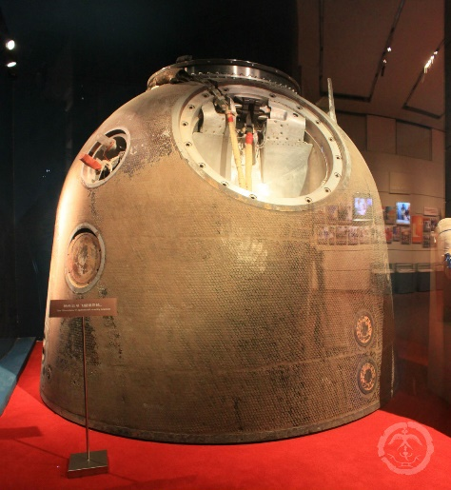 | *尺寸：长2.00米，直径2.40米(不包括防热层)。  *呈钟形，有舱门与轨道舱相通。内设可供3名航天员斜躺的座椅，供航天员起飞、上升和返回阶段乘坐。座椅前下方是仪表板、手控操纵手柄和光学瞄准镜等，显示飞船上各个系统机器设备的状况。它是密闭的舱段，内有环境控制和生命保障系统，确保舱内充满一个大气压力的氧氮混合气体，并将温度和湿度调节到人体合适的范围，确保航天员在整个飞行任务过程中的生命安全。  *侧壁上开设了两个圆形窗口，一个用于航天员观测窗外的情景，另一个供航天员操作光学瞄准镜观测地面、驾驶飞船。  *底座是金属架层密封结构，上面安装了返回舱的仪器设备。该底座重量轻便，十分坚固。
题目二：在国民素质得到大幅度提升的背景下，静心阅读，浸润书香日益成为人们的精神追求。你居住的社区宣传栏开办了“我与作家作品”栏目，栏目组现向你约稿。请以你喜爱的一位作家及其一部作品（或一篇文章）为例，谈谈你对这一话题的理解。
要求：⑴内容真实具体，语言准确得体。
⑵字数在150-200之间。
⑶不要出现所在学校的校名或师生姓名。
（二）根据题目，按要求写作。（40分）
23.从下面两个题目中任选一题，写一篇文章。
题目一：光，可以有形，也可以无形；它给你温暖，有时也让你倍感炙热……请以“光”为题，写一篇文章。
题目二：阅读下面的连环画，请根据自己的积累，发挥想象，以“玄奘西行”为题或自拟题目，将其扩写成一篇600-800字的故事。
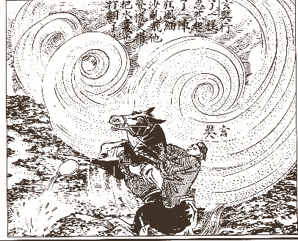 | 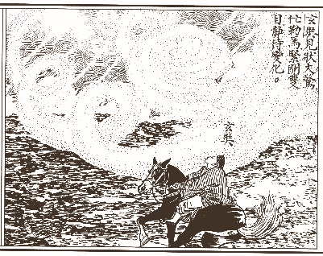 | 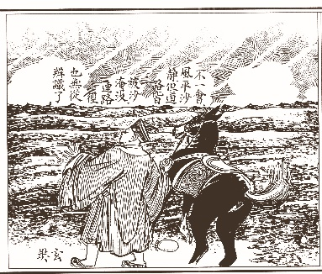
1.玄奘行了一程，忽然起了一阵狂风，细沙乱飞，他惊慌失措，把水囊也打翻了。 | 2.玄奘见状大惊，忙勒马，紧闭双目，静待变化。 | 3.不一会，风平沙静，但道路皆被沙淹没，连路径也无从辨识了。
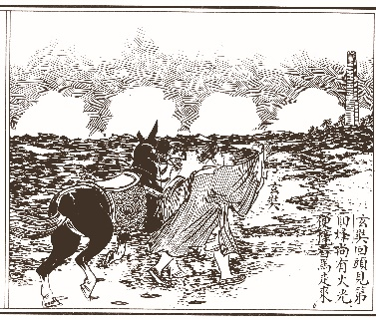 | 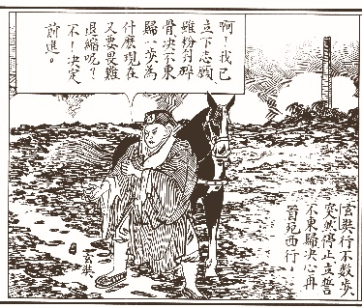 | 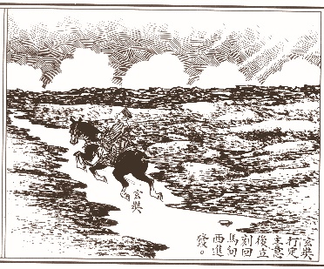
4.玄奘回头见第四烽（烽，指古代的报警系统）尚有火光，便牵着马走来。 | 5.玄奘行不数步，突然停止，立誓不东归，决心再冒死西行。 | 6.玄奘打定主意后，立刻回马向西进发。
要求：
⑴将所选题目或自拟的题目抄写在答题卡上。
⑵不限文体（诗歌除外）。
⑶字数在600-800之间。
⑷不出现所在学校的校名或师生姓名。

东城区2015-2016学年第二学期综合练习（一）
初三语文参考答案及评分标准2016.5
一、基础·运用。（共20分）
1.答案：C
评分：2分。
2.答案：上联：行文简浅显下联：做事诚平恒
评分：共2分。其中，上下联顺序1分，正楷字书写1分。
3.答案：141
评分：2分。
4.答案：A 理由：可结合词性、内容、平仄来谈。示例：“比”“独”代表数字，奇偶相对；“角”“目”分别是兽、鱼器官，“独角兽”“比目鱼”不同生物虚实相对。
评分：共4分。选择2分，选A给2分，选C或D给1分；理由2分，答出两条理由即可，每条理由1分。
5.答案：D
评分：2分。
6.答案：⑴蒹葭萋萋 在水之湄 ⑵南阳诸葛庐西蜀子云亭
⑶示例：乱花渐欲迷人眼，浅草才能没马蹄。（其他写春天的诗句也可）理由：甲骨文中“春”字有林有太阳，有“”（像一颗种子，上部冒芽，下部生根），表示经过冬季，阳光回归，大地升温，地里的种子苏醒破壳，林野遍布新绿。而“乱花渐欲迷人眼，浅草才能没马蹄”，正状写了这种早春时花草欣欣向荣的趋势。
评分：共8分。第⑴⑵两题各2分，每空1分，错一字该空即不得分。第⑶题4分，写出诗句2分，其中联系到写春的诗句1分，书写正确1分；理由2分，其中，结合字形特征谈1分，诗句理解1分。
二、文言文阅读。（共10分）
【第一组】
7.答案：⑴像北斗星一样。⑵推广。
评分：共2分。每小题1分。
8.答案：C
评分：1分。
9.答案：⑴（树枝藤蔓）遮掩缠绕，摇动下垂，长短不齐，随风飘拂。 ⑵当地有个习惯（风俗），向人借钱用子女作抵押。
评分：共4分。每小题2分。第一小题中，关键词“蒙”“络”意思和句子基本意思对即可；第二小题中，关键词“质”意思和句子基本意思对即可。
10.示例：⑴他初遇挫折，内心愤懑；⑵读写；⑶游玩。
评分：共3分。每空1分。
【第二组】
7.答案：⑴方面（点；偏颇）。 ⑵写。
评分：共2分，每小题1分。
8.答案：B
评分：1分。
9.答案：⑴世上论书法的人，大多认为书法不一定要有法则；⑵(杨朱、墨翟)智慧口才超过他人，却最终不能进入圣人行列。
评分：共4分，每个小题2分。第一小题中，关键词“书”“法”意思和句子基本意思对即可；第二小题中，关键词“过”“而”意思和句子基本意思对即可。
10.答案：⑴多数人认为书法不必有法之看法的不妥。（“此语得其一偏。”）示例：⑵有法（“尽得师法”或“律度备全”）；⑶无法（“无迹可窥”或破陈规）。
评分：共3分。每空1分。
三、名著阅读。（共10分）
11.答案：⑴①孔子 示例：②安邦 ③恭敬（有色/从心底爱） ⑵①朝花夕拾②示例：愚昧（不顾亲情）
评分：共5分。第⑴小题3分，第⑵小题2分，每空皆为1分。
12.答案：⑴连环画把原著里鲁滨逊的两次造船经历改为一次造船经历。性格特点和精神品质：务实、坚韧顽强、聪明，有一种不达目的誓不罢休的精神。⑵示例：为了实现目标应不懈努力（要敢于正视并克服困难）。
评分：共5分。第⑴小题3分，其中，找不同1分，性格特点和精神品格2分；第⑵小题2分。
四、现代文阅读。（共30分）
（一）非连续性、多材料阅读。（共8分）
13.示例：例1：学习时，一些突触的强度因为记忆得以增加，睡眠将突触强度按比例减弱，使其总体强度在第二天早晨得以恢复。
例2：每天产生大量的新记忆，而睡眠为了避免大脑负载过多，按比例减弱，从而使它总体恢复至原来水平。
评分：共3分。三个阶段，每个阶段1分。
14.示例：不可行。要点：①这种强制减少睡眠、延长学习时间的方式不符合科学道理，反会因此降低学习记忆能力，影响学习效果。②通过适当睡眠能够将短期记忆转化为长期记忆，提高人类的思维力、稳定人的情绪，恢复体力。
评分：共3分。判断1分，理由2分。如判断为可行，理由应结合学习者为非青少年、短期行为阐述。
15.示例：晚上尽量保证八小时睡眠；中午利用午休时间睡半小时，减除压力，增强记忆效果。
评分：共2分。
（二）散文阅读。（共12分）
16.答案：①五名清国盛军军人；②平壤战役中被俘的清军官兵。
示例：③奋战被俘，客死异乡；④不堪凌辱，越狱被杀。
评分：共4分。四个空，每空1分。
17.要点：①这六位清军军人的墓被分散在日本兵卒的墓地，倍显他们的孤独。②凸显被埋葬此处墓地的人彼此身份的冲突：侵略者和保家卫国者。③战争对作战双方的生命都是毁灭，表达作者对同是生命逝去的惋惜；④对隐藏在被镌刻名字背后的中国更多无辜受害者生命逝去的愤恨，表达对侵略者的谴责。
评分：共3分。答出三个要点即可，每个要点1分。
18.示例：作者的认识不完整。他认为刘汉中的最后遗言里“包含着帝国军人的荣誉感”，是指刘对自身身份的强烈认同。这是刘利用最后的机会在异国他乡的墓地里留下最后的尊严，对自己血战被俘经历的无怨无悔。除此之外，我认为，刘还留下了生命的根系，供后人记住并追寻这段悲壮而又值得不断反思的历史。
评分：共5分。其中，有自己评价2分；结合作者的认识，上下文和注释提供的背景谈各1分；语言1分。
（三）议论文阅读。（共10分）
19.示例：标题：听话的艺术（谈听话/说话与听话的艺术）。理由（以标题“听话的艺术”为例）：文章先提醒人们听话需要很高的修养，然后建议效仿陶渊明，懂得大意即可，最后交代普通人听话的信与不信和说话的艺术成反比，回应开头“听话也有艺术”句。
评分：共3分。其中，标题1分，理由2分，结合文章的主要内容谈。
20.示例：反方观点：倾听重要。材料：文中女士叹恨头发麻烦，恨不得天生是秃子。她这话的意思不是真的希望自己是秃子，而是说她自知有一头好发。
评分：共4分。观点和材料各2分。
21.示例：①平时努力提高自己的修养。②听的时候把握真谛，比如要点。③不能较真。
评分：共3分。三条建议，每条建议1分。
五、作文。（共50分）
22.（共10分。内容7分，语言3分）
23.（共40分）
评分标准
项目  等级 | 内容、表达（36分） | 说明 |  | 书写（4分）
一类卷  （40-34） | 符合题意，内容具体，中心明确；想象丰富；条理清楚，结构合理；语言通顺，有2处以下语病。  赋分范围：36-30分 | 以33分为基准分，上下浮动后，然后加书写项的得分。 |  | 4分
 |  |  |  | 书写工整，标点正确，错别字2个以下，格式规范。
二类卷  （33-29） | 比较符合题意，内容比较具体，中心比较明确；想象比较丰富；条理比较清楚，结构比较合理；语言比较通顺，有3-4处语病。  赋分范围：29-25分 | 以27分为基准分，上下浮动后，然后加书写项的得分。 |  | 3分
书写工整，标点大体正确，错别字
3-4个，格式规范。
三类卷  （28-24） | 基本符合题意，内容尚具体，中心基本明确；想象不够丰富；条理基本清楚，结构基本完整；语言基本通顺，有5-6处语病。  赋分范围：24-20分 | 以22分为基准分，上下浮动，然后加书写项的得分。 |  | 2分
 |  |  |  | 字迹不够清楚，标点错误较多，错别字5-7个，格式大体规范。
四类卷  （23-0） | 不符合题意，内容空洞，中心不明确；缺乏想象；条理不清楚，结构不完整；语言不通顺，有7处以上语病。  赋分范围：19-0分 | 以16分为基准分，上下浮动后，然后加书写项的得分。 |  | 1-0分
 |  |  |  | 字迹潦草，难以辨认，标点错误很多，错别字8个以上，格式不规范。
说明:1.字数不足600字，每少50字扣1分，最多扣3分。
2.作文中如出现所在学校的校名或师生姓名，从总得分中扣4分。

【附录】课外文言文参考译文
韩愈《柳子厚墓志铭》节选
顺宗即位，朝廷任命子厚为礼部员外郎。因为当权的人物犯了罪，他照例被贬为刺史，还未到达贬所，又照例被贬为永州司马。他在闲居时更加刻苦用功，不是读书就是写诗作文。他写的文章是那样广博深厚，以致他尽情在山水之中漫游，用这来抒发感受。元和年间，按照旧例，他和几个人同被召回京城，又同被派出为州刺史，但子厚分得的地方是柳州。子厚到柳州后，感叹说：“难道在这种地方就不能做出政绩来吗？”在那里，他依照当地的风俗，颁布教令和禁令，当地人民都对他表示顺从和信赖。柳州有个习惯，向人借钱用子女作抵押，双方约定，如果借钱的人不能按时把孩子赎回去，等到利息和本钱相等时，子女便被债主收为奴婢。子厚替他们想方设法，让借钱的人都能把孩子赎回去。其中有些人家特别贫穷，没有能力赎回孩子，就要他们记下孩子在债主家做工应得的工钱，如果工钱和债务相当，就要债主将孩子还给借钱的人。观察使把这个办法推广到其他的州，等到过了一年，免除奴婢身份而回家的穷人子女就有千人。
沈括《梦溪补笔谈》节选
世上论书法的人，大多认为书法不必有法则，各自成为一家。这些话只说到了其中的一个方面。譬如西施、毛嫱，容貌虽然不同，但都是美丽的人；然而她们的手必须是手，足必须是足，这是不可更改的。写字也是这样，虽然形体气质不同，但撇必须是撇，捺必须是捺，千变万化，这也不可更改。如果撇不成撇，捺不成捺，纵然它们的精神筋骨如同西施、毛嫱一样，但手足不正常，终究不是完美的人。（就像）杨朱、墨翟，智慧口才超过他人，却最终不能进入圣人行列。完全得到老师的方法，法度齐备，仍然是“奴书”；但书法必须从这里入手。过了这一关，就进入了更高境界，没有痕迹可以窥测，这样以后书法就出神入化了。

